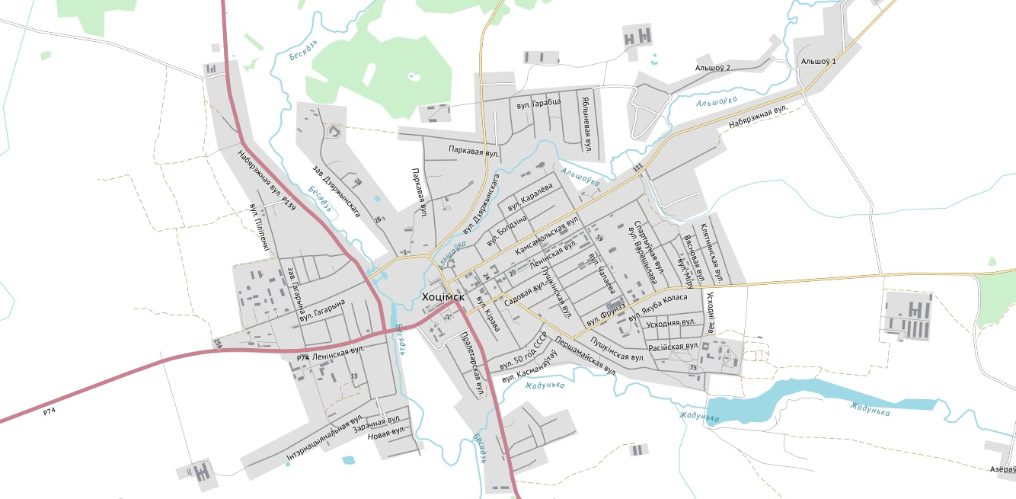
Условные обозначения
Контейнерная площадка
Схема расположения контейнерных площадок ТКО и ВМР в г.п. Хотимск, пляжи и ЗО

